Halaman Home Techno klik Register

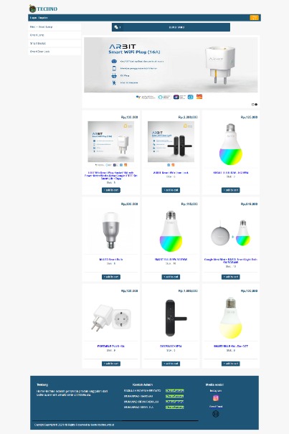  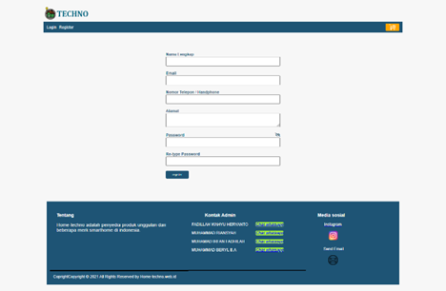 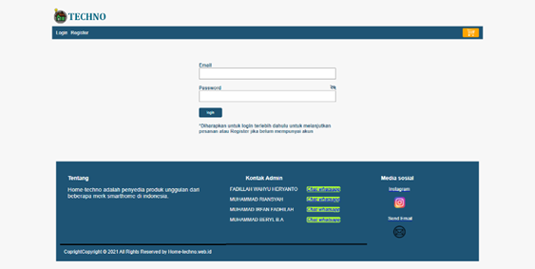

Setelah register pengunjung bisa melakukan login terlebih dahulu dan dapat melanjutkan belanja.

Pengunjung dapat mengisi form register agar bisa melakukan belanja pada website

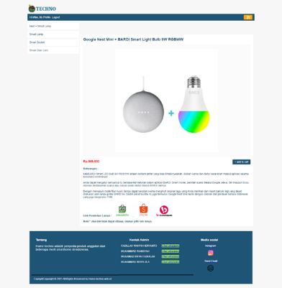 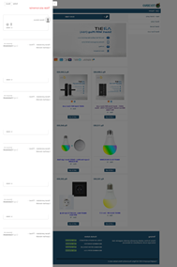

Buku tamu dapat di akses oleh pengunjung untuk bertanya perihal seputar produk dan buku tamu dapat diakses tanpa melakukan login terlebih dahulu.

Detail barang berisi informsi produk yang di display juga ada link grabbing untk pengunjung jika ingin membeli produk langsung dari vendor.

Transaksi

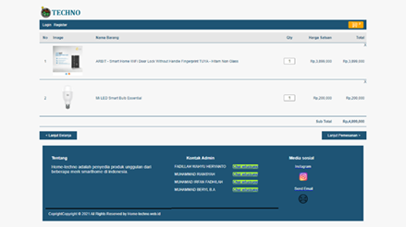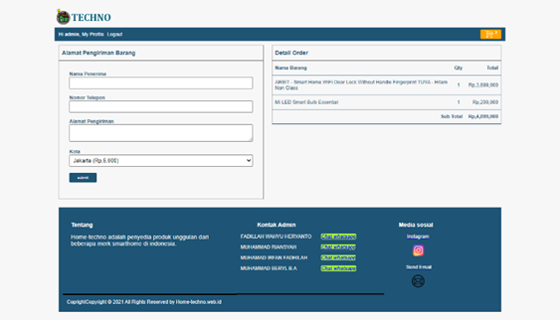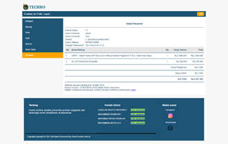

Detail pemesanan berisikan jumlah keseluruhan harga yang harus dibayarkan oleh customer.

Keranjang belanja berisi produk yang pengunjung isi dengan mengklik add cart pada barang yang dipilih .

Setelah produk sudah dipilih pengunjung dapat melanjutkan pemesanan dan mengisi form data diri juga alamat yang akan dikirimkan

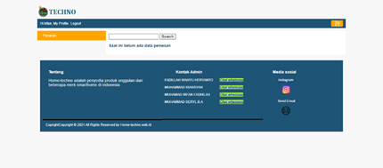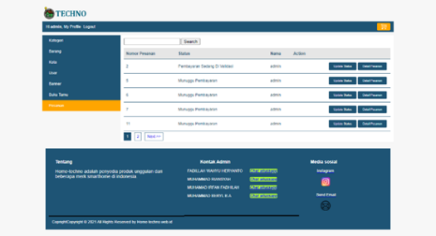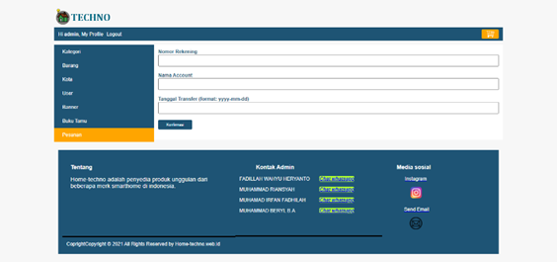

My Profile Member hanya beisi pesanan untuk melihat detail pesanan dan melihat pesanan telah di vertifikasi atau belum oleh admin

My profile admin berisi kategori, barang, kota, user, banner, buku tamu, dan pesanan untuk menambah mengedit ataupun menghapus.

Customer diminta melakukan pembayaran dengan jumlah yang tertera pada detail barang dan mengisi form konfirmasi pembayaran jika sudah melakukuan pembayaran dan admin akan melakukan fertivikasi jika pembayaran sudah diterima.